Witam serdecznie wszystkie „Skrzaty”!
Tydzień III: Święto Mamy i Taty
Data: 19.05.2020r. Temat dnia: Mój tata

PROPOZYCJA ZAJĘĆ DO TEMATU DNIA: Mój tata
I. Część dnia:
1. Powitanka: (na cały tydzień)
Dziecko wita Mamę siedzimy naprzeciw siebie –(śpiew na melodię „Panie Janie”)
Witam Cię Tato! Witam Cię Tato! (dziecko macha prawą rączką do Mamy)
Jak się masz, jak się masz? (dziecko macha lewą rączką do Mamy)
Bardzo kocham Ciebie, bardzo kocham Ciebie (dziecko macha rączkami do Mamy)
Bądź wśród nas, bądź wśród nas! (dziecko klaszcze w dłonie)
Mama wita dziecko:
Witam Cię córko/ synku, Witam Cię córko/ synku, (Mama macha prawą ręką do dziecka)
Jak się masz, jak się masz? (Mama macha lewą ręką do dziecka)
Bardzo kocham Ciebie, bardzo kocham Ciebie (Mama macha rączkami do dziecka)
Bądź wśród nas, bądź wśród nas (Mama klaszcze w dłonie)
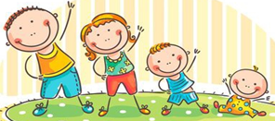
2. Ćwiczenia poranne z Rodzicem:
- „Marsz maszeruje wkoło” – zabawa ruchowa z elementami liczenia
https://youtu.be/lbB770dSoI0

- Zabawa „Zrywamy jabłka!” Dzieci stają na dywanie na hasło: Zrywamy jabłka! – wykonują wyskok obunóż w górę.

- Zabawa „Jabłka turlają się w …” Dzieci przechodzą do leżenia na plecach i na hasło: „Jabłka turlają się po trawie w lewo!” – turlają się w wyznaczoną stronę.

- Zabawa „Jabłka spadają!” – dzieci maszerują w dowolnych kierunkach. Na hasło: „Jabłka spadają!” – zatrzymują się i przechodzą do przysiadu. Obejmują rękami kolana, opuszczają swobodnie głowy.

- Zabawa „Obiegnij drzewo” – w dowolnych miejscach na dywanie rozrzucamy woreczki/ maskotki/klocki, które będą symbolizować drzewa. Dzieci biegną między drzewami.

- Zabawa w parach
https://www.youtube.com/watch?v=oRSAXb-do0U

- Zabawa wyciszająca „Budujemy ciszę”
https://youtu.be/n3FOPHxmCh8

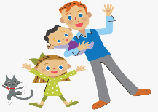
II Cześć dnia: I zajęcie: Praca z wierszem Piotra Pollaka „Wesoły tata”
- doskonalenie umiejętności słuchania i wypowiadania się.

1. „Czym będziemy się zajmować?” – wnioskowanie o temacie zajęć. Dziecko ogląda i nazywa cztery obrazki zwracając uwagę na pierwszą głoskę podczas głoskowania. Pierwsze litery nazw obrazków utworzą hasło będące tematem zajęć. (TATA)
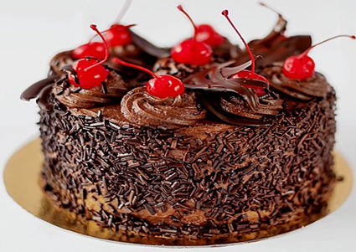  t-o-r-t | T
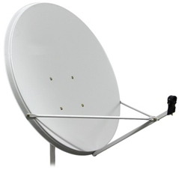  a-n-t-e-n-a | A
t-r-a-w-a | T
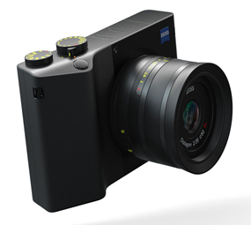  a-p-a-r-a-t | A
2. „Słoneczko z tatą” – Na dużym brystolu zapisujemy wyraz TATA. Dzieci podają przymiotniki kojarzące im się z tym słowem. Uzupełniają zdanie: Mój tata jest… zapisujemy przymiotniki
w formie słoneczka. Dopuszcza się przymiotniki nacechowane pozytywnie, ale też negatywnie. Tata może być zmęczony, zniecierpliwiony itd.
3. „Mój tata…” – Dziecko siedzi na dywanie, kończy zdania dotyczące taty, np.
- Mój tata jest…
- Mój tata lubi…
- Mój tata nie lubi.…
- Ulubionym kolorem mojego taty jest…
- Z tatą lubię najbardziej…
- Mój tata jest najlepszy, ponieważ…
4. Zapoznanie z treścią wiersza Piotra Pollaka „Wesoły tata”
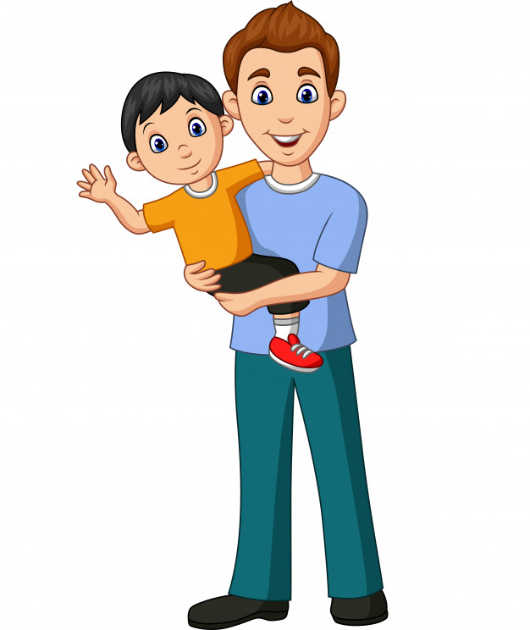
Mój tata jest niepoważny,
ciągle się ze mnie śmieje.
Kiedy ja mówię:
– Wciąż rosnę! On mówi:
– Skąd, ty malejesz!
Nie lubisz kaszy na mleku,
zostawiasz ser i warzywa,
więc wcale nie rośniesz, nie tyjesz,
tylko wciąż ciebie ubywa!
Staniesz się taki malutki,
że w krasnoludka się zmienisz,
będziesz się kąpać w akwarium
i drzemać w mojej kieszeni.
Nie pójdziesz na spacer z pieskiem,
tylko z chomikiem lub z myszką.
Ja na to: – Dobrze, tato,
jutro na obiad zjem wszystko.
Ale ty razem ze mną
chrup marchew i sałatę,
bo jak się zmienię w zająca,
chcę mieć zająca – tatę.

Po przeczytaniu wiersza zadajemy dzieciom pytania:
- czym był wiersz?
- Kto wystąpił w wierszu?
- Z czego śmiał się tata chłopca?
- Dlaczego chłopiec chciał, żeby tata jadł z nim marchew i sałatę?
5. Praca z KP4.23 – doskonalenie umiejętności opisu i zdolności grafomotorycznych, budowanie wypowiedzi.
6. Słuchanie piosenki „Piosenka dla taty”
https://youtu.be/-VDZDUQYWDc
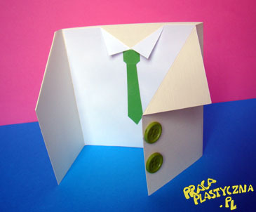
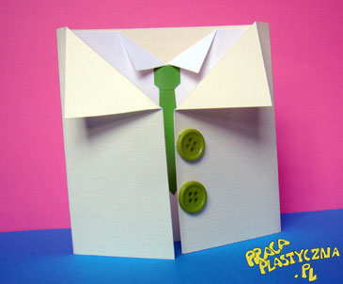
7. Laurka dla Taty - Poproście Mamusię lub starsze rodzeństwo o pomoc w wykonaniu laurki dla Tatusia.
Materiały:
kartka techniczna (23 cm x 11 cm)
biała i kolorowa kartka
2 guziki/ można narysować
klej, nożyczki

Wykonanie:
Jak zrobić laurkę na dzień taty?
https://youtu.be/292UoM2sI1Q
- Kartkę składamy w taki sposób, aby po złożeniu muszą zachodzić na siebie.
- Górne wierzchołki zachodzących na siebie krawędzi zaginamy za zewnątrz tworząc „patki”, powstała marynarka.
- Z białej kartki wycinamy kwadrat o boku 11 cm. Łączymy ze sobą górne wierzchołki
i zaznaczamy środek (nie zaginamy całej kartki).
- Nacinamy w miejscy zgięcia na około 1 cm i odginamy tworząc kołnierzyk koszuli.
- Z zielonej kartki wycinamy kształt krawata i „wiązania”.
- Przyklejamy je do koszuli (najpierw krawat, potem „wiązanie”).
- Koszulę przyklejamy do środkowej części złożonej wcześniej marynarki.
- Na wierzchu marynarki przyklejamy dwa guziki i laurka dla Taty jest gotowa.
Podczas wykonywania laurki posłuchaj piosenek:
- „Mój tato”
https://youtu.be/K4L7hvqBx-0
- „Tato pomóż”
https://youtu.be/gzLz_WOkG2w

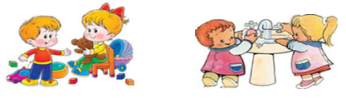

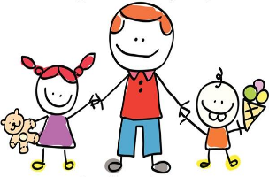
II zajęcie: „Zawody tatusiów” - opowiadanie o zawodach
wykonywanych przez ojców. „Tata w pracy” - rysowanie taty przy pracy
1. „Zawody tatusiów” – opowiadanie o zawodach wykonywanych przez ojców, rysowanie taty
przy pracy. Pytamy dzieci:
- Czy wszyscy ojcowie pracują zawodowo?
- Czym zajmują się ich ojcowie?
2. Rozmowa na temat różnych zawodów wykonywanych przez ojców
- Zgadnijcie sami, o jakich zawodach mówię zagadkami?
1. W białym fartuchu  ze słuchawkami.  Zajmuje się fachowo  chorymi zwierzętami. | weterynarz
2. Gdy komputer się zawiesi,  zatnie lub zepsuje,  ten pan szybko go naprawi  i zaprogramuje. | informatyk
3. Przyjeżdżają szybko,  stawiają drabinę.  Zawsze dzielnie walczą  z pożarem i dymem. | 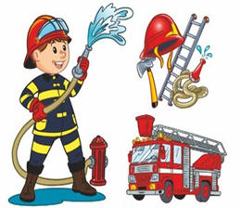  strażak
4. Świeżutkie pieczywo  w sklepie jest od rana.  Jak myślisz, kto w nocy  piecze je dla nas? | piekarz
5. Gdy na skrzyżowaniu,  światła się zepsują.  W białych rękawiczkach,  ruchem aut kierują. | 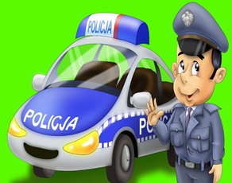  policjant
- Popatrzcie na obrazki i podajcie nazwy zawodów
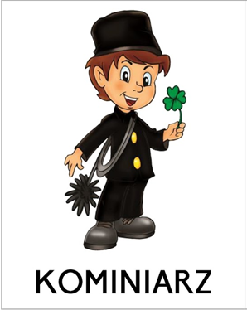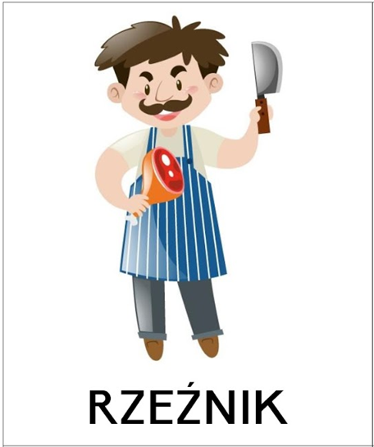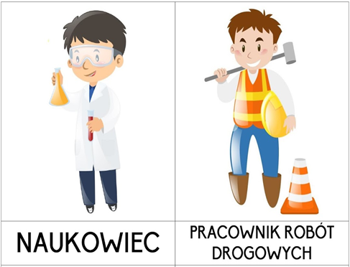
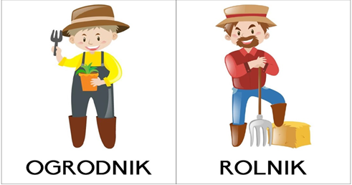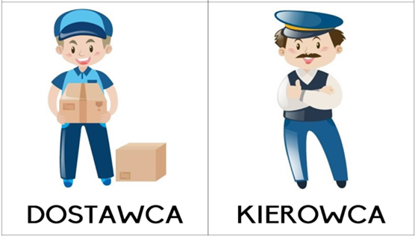
3. „Tata w pracy” – rysowanie przez dzieci taty przy pracy.
4. „Jak mogę pomóc tacie?” – wysłuchaj wiersza „Chcę być taki, jak tata” Marzeny Szczepańskiej
Chcę być silny, jak mój tata.
Nie bać się starszego brata.
Chcę być duży i odważny.
Być dla wszystkich bardzo ważny.
Umieć młotkiem przybić gwóźdź.
Sam na ryby z tatą pójść.
Pomóc tacie krawat wiązać.
I na siostrę się nie dąsać.
Kiedy auto się zepsuje,
Tata zawsze zreperuje.
Chcę, jak tata wszystko umieć.
Dużo wiedzieć i rozumieć.

Pytamy dzieci:
- Jakie obowiązki ojcowie wykonują w domu?
- W których obowiązkach dzieci mogą im pomóc?
5. Posłuchaj piosenek:
„Tata jest potrzebny”
https://youtu.be/RTkDuJ2y2s8
„Piosenka o sprzątaniu domu”
https://youtu.be/imoS6Wkr04w

6. Masażyk „Co robią rożni ludzie” - zabawa ilustracyjna. Dziecko siedzi siadem skrzyżnym na dywanie, zwrócone plecami do Rodzica. Rodzic wykonuje na plecach dziecka różne ruchy odpowiednio do treści wierszyka.
Stolarz młotkiem stuka ( delikatne stukanie jedną lub dwiema rękami zaciśniętymi w pięść)
Lekarz w plecy puka ( delikatne pukanie palcami)
Kucharz w garnku miesza ( koliste ruchy płaską dłonią)
Praczka pranie wiesza ( delikatne szczypanie)
Rolnik grabi siano ( „ grabienie” palcami obu rąk z góry na dół)
Muzyk gra co rano ( naśladowanie ruchów pianisty)
I ja też pracuję ( wskazywanie na siebie)
Obrazek maluję ( dowolne kreślenie palcami na plecach dziecka)

Dziękuję, pozdrawiam, miłego dnia i super zabawy!!!

III. Część dnia:

1. Relaksacja: Kładziemy się na poduszce i słuchamy muzyki relaksacyjnej dla dzieci:
https://www.youtube.com/watch?v=JLsomqe8un4

2. „Całuski dla Taty” - prezenty dla Tatusiów. Robimy dzieciom zdjęcia w pozie przesyłania całusów,
a potem je drukujemy. Każde dziecko przykleja swoje zdjęcie na kolorową kartkę z bloku technicznego
(w lewym dolnym rogu). Obok pisze swoje imię. Następnie ozdabia kartkę serduszkami wyciętymi
z kolorowego papieru. Nakleja je tak, żeby leciały, jak wysyłane całusy.
3. Posłuchaj piosenki „Powiedz mi tato”
https://youtu.be/oPYaDjl_lWo
4. „Ćwiczenia z liczeniem w podskokach”
https://youtu.be/bzboHM5GUzg
5. Zadania dla małych bystrzaków - ćwiczymy pamięć i spostrzegawczość
https://youtu.be/k-keE_Vd-EE
6. Dodatkowe zadanie dla chętnych dzieci:
- Bajki dla dzieci - RODZINA TREFLIKÓW - sezon 1 - odc. 1 – „Tęcza”
https://youtu.be/tKw2-En1tTw
- Kolorowanki (poniżej)

Dziękuję, pozdrawiam, miłego dnia i super zabawy!!!

